Н-Дженгутаевская СОШ
Отчет
о проведении мероприятий, посвященных Дню воинской славы России- День снятия блокады города Ленинград.
Цель мероприятия: способствовать формированию патриотического сознания, сохранению исторической памяти.
Задачи:
1) приобщить учащихся к пониманию ценности человеческой жизни и значению подвига советского народа в Великой Отечественной войне;
2) воспитать уважение к подвигу народа в годы Великой Отечественной войны, старшему поколению.
С 27 по 29 января 2018 года в школе прошли мероприятия, посвященные единому дню воинской славы России. В школе была оформлена выставка рисунков на тему «900- дней Блокады», вожатая школы Абушева З.С. провела мероприятие «Дети блокадного Ленинграда» , классные руководители провели беседы , классные часы, круглые столы на темы «Героическая битва за Ленинград», зам. по ИКТ Джамалова З.Я. показала фильм на тему «Герои блокадного Ленинграда».
Организация и проведение классных часов, полного снятия блокады Ленинграда, играет огромную роль в воспитании современной молодежи, позволяет им задуматься о своей жизни, изучить, осмыслить и анализировать опыт поколений. Классные часы на тему: «Дети блокадного Ленинграда», «Герои блокадного Ленинграда» наглядно демонстрируют необходимость рассмотрения данной проблемы, в процессе обсуждения которой происходит формирование патриотического воспитания, чувства сострадания и ответственности.

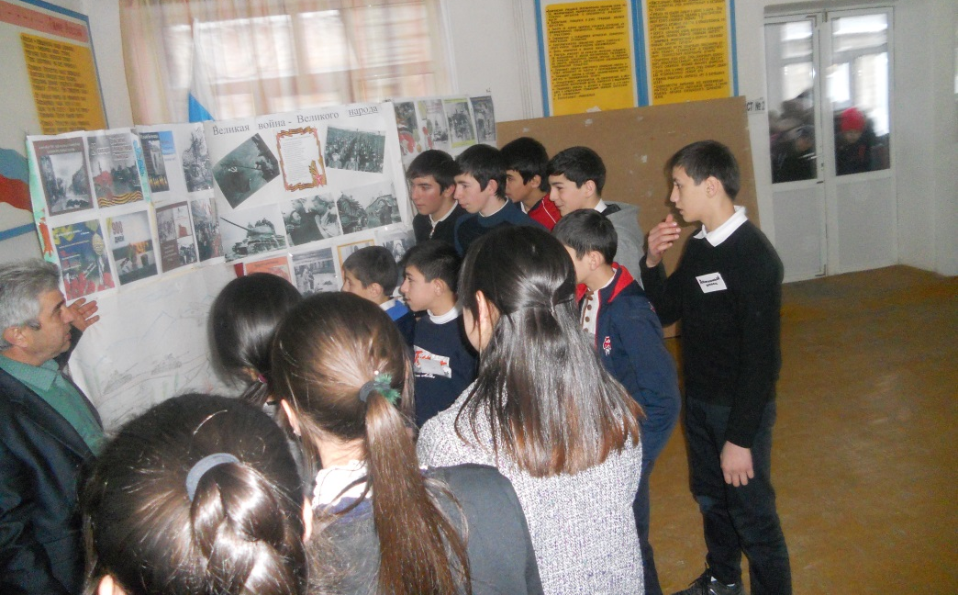

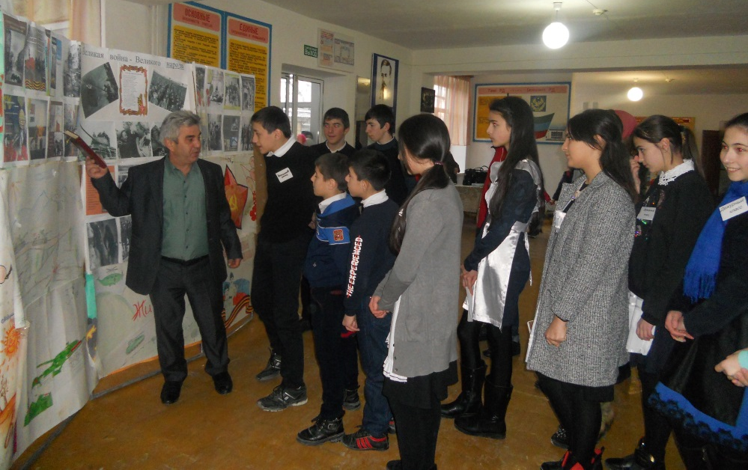
У выставки посвященной Блокаде города Ленинграда

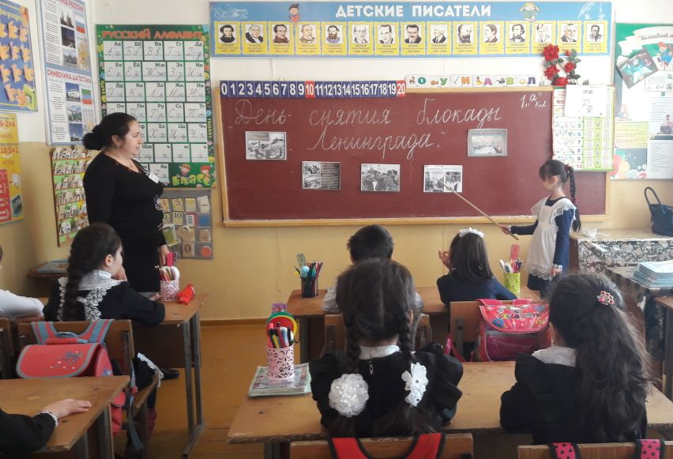
Кл.час в 1 «а» классе, кл.рук. Абдурагимова К.У.
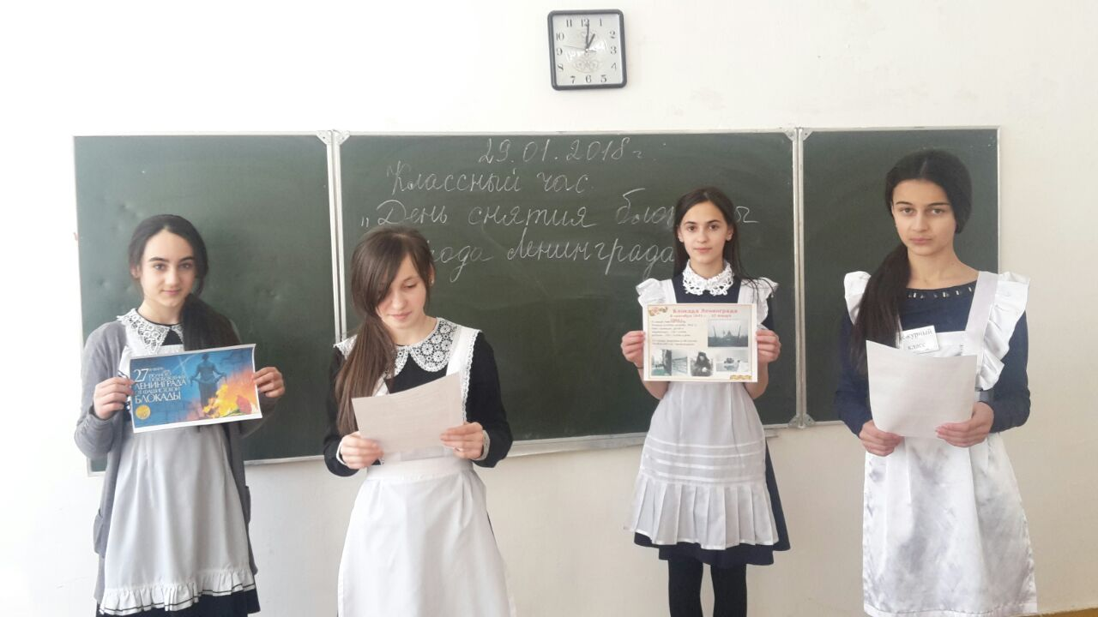
Кл.час в 8 «а» классе, кл. рук. Балаева К.И.

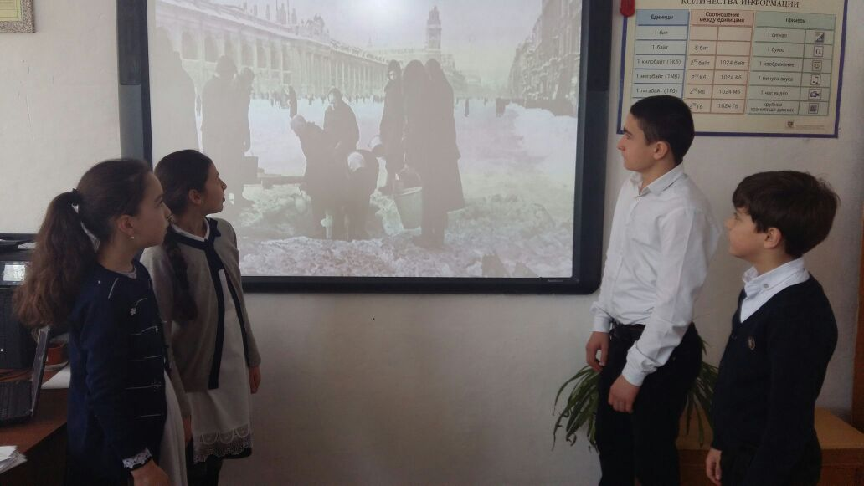
Кл.час в 6 «а» классе , кл.рук. Джанболатова Н.Дж.
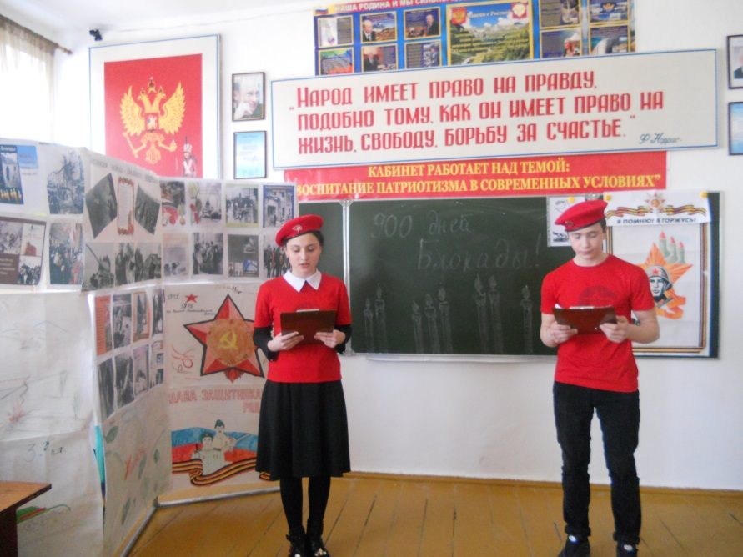
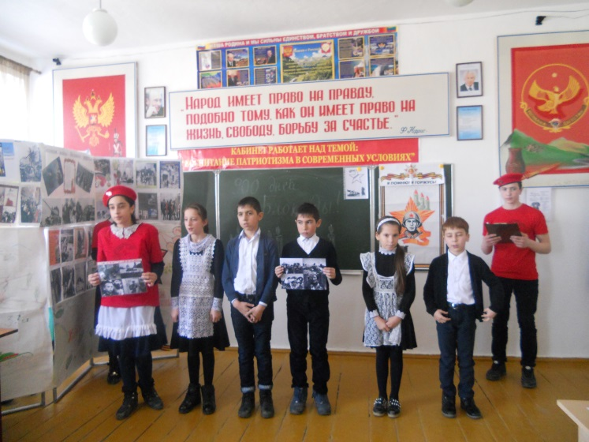
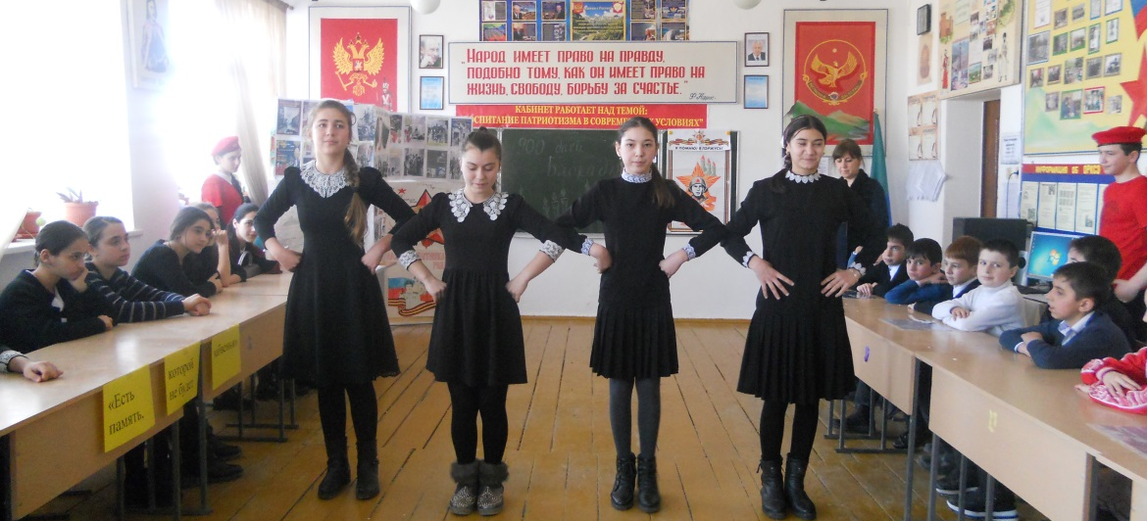
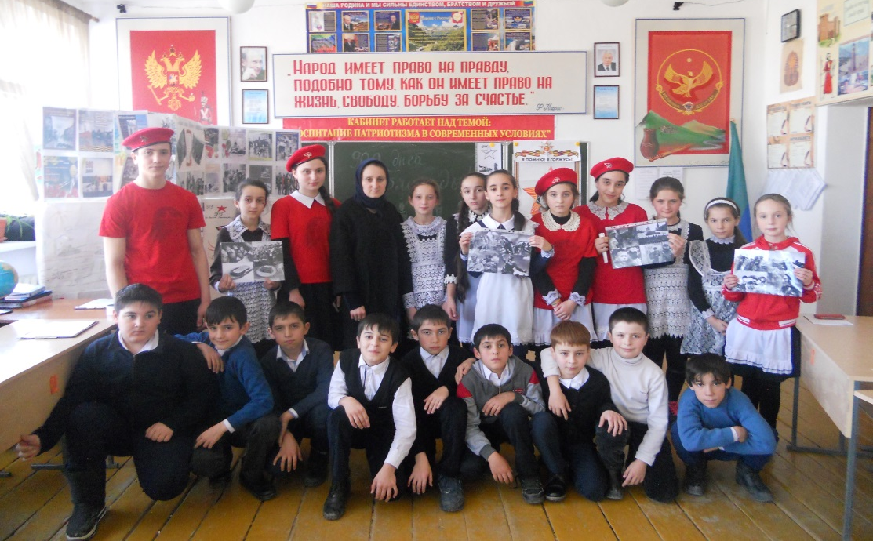
«Дети блокадного Ленинграда» -мероприятие провела вожатая школы Абушева З.С.
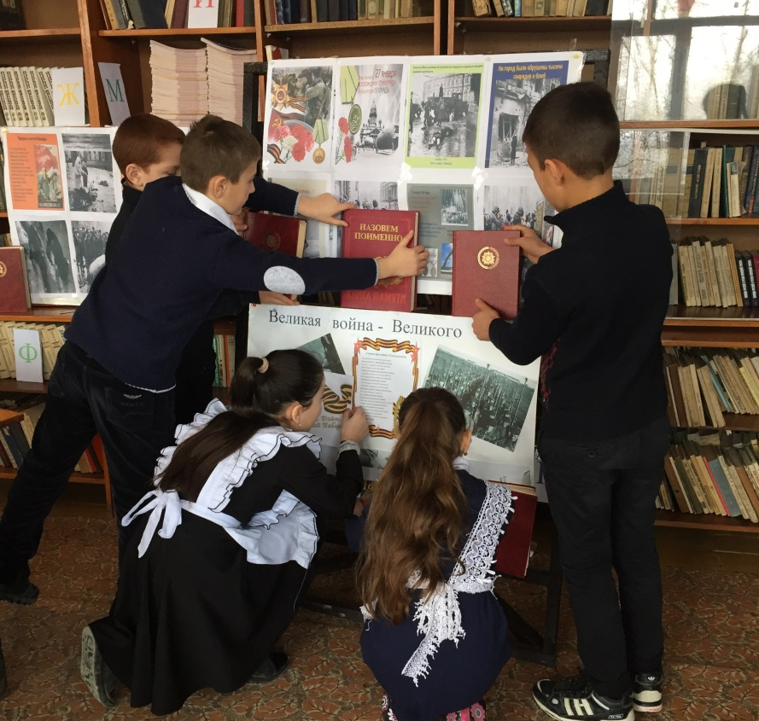
Организация выставки в библиотеке школы
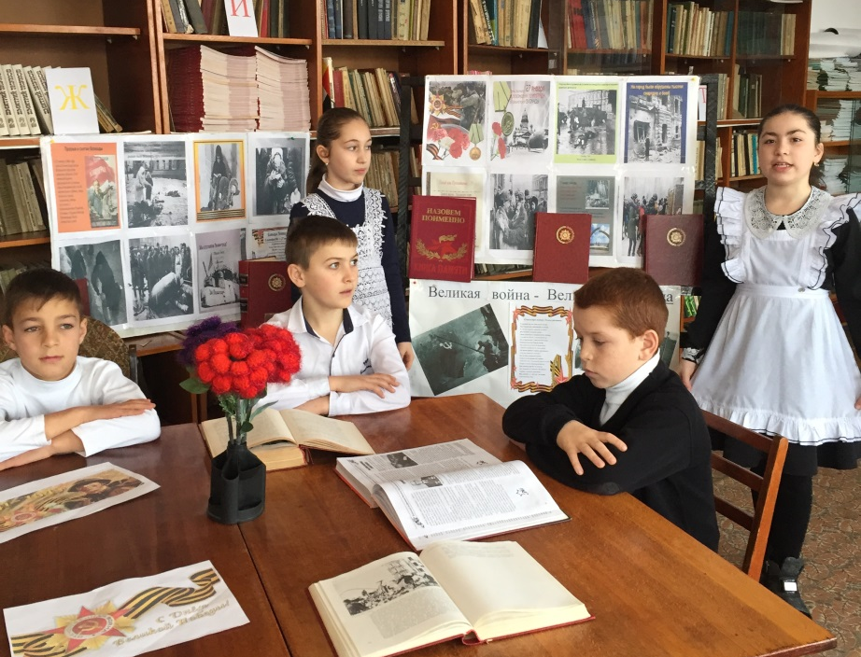
Кл.час в библиотеке , 5 «в» класс, кл.рук. – Абдурахманова Дж. А.

Зам. по В/Р:_______________________М.М. Чопанов

